**UNIVERSITE ASSANE SECK DE ZIGUINCHOR**

**UFR SCIENCES ET TECHNOLOGIES**

**DEPARTEMENT INFORMATIQUE**



|  |
| --- |
| 2022-2023 |

**DOCUMENTATION DE PROJET :**

**Projet de gestion des demandes d’insertions du portail web de l’université Assane SECK de ZIGUINCHOR**

**Equipe :**

**Ousmane NDIEGUENE**

**Abdourahmane DIALLO**

**Abdourahmane DIALLO**

**Mouhamad Nassour Cherif KANE**

Table des matières

**Introduction** 3

**Chapitre I : Présentation générale de la DISI** 4

**Section 1 : Présentation de l'Université Assane Seck de Ziguinchor et de la DISI** 4

**1.1. Missions de l'Université Assane Seck de Ziguinchor** 4

**1.2. Organisation de la DISI** 4

**1.2.1. Services de la DISI** 4

**Section 2 : Présentation du Service de Support et Technique (SST)** 5

**Section 3 : Problématique et Objectifs du Stage** 5

**1.** **Description des sujets du stage** 5

**2.** **Objectifs généraux et spécifiques du stage** 6

**Chapitre II : Tâches Effectuées** 7

**Section 1 : Prérequis et Préparation** 7

1. **Apprentissage du Framework Angular** 7

2. **Proposition de maquettes de présentation des différentes pages du module** 7

**Section 2 : Analyse des Besoins et Spécifications** 7

1. **Diagrammes de cas d'utilisation et de Séquences** 7

**Section 3 : Conception et Mise en Place de l'Environnement de Développement** 10

1. **Diagramme de classe** 11

2. **Installation des outils de développement** 13

3. **Configuration des bases de données** 13

**Section 4 : Implémentation Front-end** 13

1. **Création des pages et des composants front-end** 13

**Section 5 : Intégration Front-end et Back-end** 16

1. **Connexion des composants front-end aux services back-end** 16

2. **Test et validation de l'intégration** 16

**Section 6 : Documentation** 17

1. **Rédaction d'un guide d'utilisation du back-office** 17

**Conclusion** 19

**Figure 1: Diagramme de cas d’utilisation du backoffice** 8

**Figure 2: Diagramme de Séquence (Création d'un article)** 8

**Figure 3: Diagramme Séquence(Modification d'un article)** 9

**Figure 4: Diagramme de Séquence(Archivage article)** 9

**Figure 5: Diagramme Séquence(Suppression d'une formation)** 10

**Figure 6: Ecole doctorale** 11

**Figure 7: Articles** 12

**Figure 8: Laboratoires** 12

**Figure 9: Page d’authentification** 14

**Figure 10:Aperçu page articles** 14

**Figure 11: Mot directeur** 15

**Figure 12: Mot directeur en mode édition** 15

**Figure 13: Aperçu formulaires** 16

**Introduction**

Le présent rapport rend compte du stage effectué au sein de la Direction Informatique et des Systèmes d'Information (DISI) de l'Université Assane SECK de Ziguinchor. Ce stage s'inscrit dans le cadre de la formation académique en développement informatique et a été réalisé pendant une période de deux mois. L'objectif principal de ce stage était de concevoir et de mettre en place une application front-end pour les pages de présentation de différents modules du portail web de l'université, notamment le module présentation, le module UFR (Unité de Formation et de Recherche) et le module Ecole doctorale.

Ce rapport détaillera les différentes phases du stage, allant de la compréhension des besoins et spécifications jusqu'à la mise en œuvre concrète des solutions front-end. Avant de plonger dans les détails des tâches effectuées, nous présenterons tout d'abord le contexte dans lequel s'inscrit ce stage, à savoir l'organisation de l'université et plus particulièrement la DISI, ainsi que les objectifs spécifiques du stage.

# **Chapitre I : Présentation générale de la DISI**

## **Section 1 : Présentation de l'Université Assane Seck de Ziguinchor et de la DISI**

L'Université Assane Seck de Ziguinchor a été fondée le 12 février 2021, remplaçant ainsi le Centre des Ressources Universitaires de la région. Son principal objectif est de fournir un environnement propice à l'enseignement supérieur, à la recherche et au développement académique dans la région de Ziguinchor au Sénégal. Au sein de cette université, la Direction Informatique et des Systèmes d'Information (DISI) joue un rôle crucial dans la gestion et le développement des infrastructures informatiques et des applications liées à l'enseignement et à la gestion administrative.

**1.1. Missions de l'Université Assane Seck de Ziguinchor**

L'Université Assane Seck de Ziguinchor s'est donnée plusieurs missions afin de remplir ses objectifs de manière efficace. Ces missions comprennent, entre autres :

* **Contribuer à la réalisation des tableaux de bord et des composants :** L'université s'engage à fournir des outils de suivi et d'évaluation pour ses différentes composantes afin d'assurer une gestion efficace.
* **Stimuler, structurer, accompagner et soutenir les projets dans le domaine du calcul scientifique et de la simulation :** L'université encourage la recherche scientifique et technique en fournissant un environnement propice au développement de projets innovants.
* **Développer un système informatique intégré et cohérent :** Pour assurer une gestion optimale de ses activités, l'université vise à mettre en place un système d'information complet et cohérent.
* **Assurer une veille technologique :** L'université reste à l'affût des dernières avancées technologiques dans le domaine de l'éducation et de la recherche afin de rester à la pointe de l'innovation.

**1.2. Organisation de la DISI**

La Direction Informatique et des Systèmes d'Information (DISI) est l'entité responsable de la gestion et du développement des systèmes d'information au sein de l'université. Elle est structurée autour de plusieurs services, chacun ayant des responsabilités spécifiques.

**1.2.1. Services de la DISI**

La DISI est composée de trois services principaux, à savoir :

* **Service des Ressources Pédagogiques (SRP) :** Ce service est chargé de la gestion des ressources pédagogiques de l'université, y compris la formation des étudiants et du personnel administratif en technologies de l'information et de la communication (TIC).
* **Service de Support et Technique (SST) :** Le SST est responsable de la maintenance des infrastructures informatiques et des services, du développement des applications et du support technique aux utilisateurs.
* **Service de Calculs et Simulations (SCS) :** Ce service fournit des plateformes de test, de simulation et de calcul scientifique pour soutenir les activités de recherche et d'enseignement dans différents domaines.

Ces services travaillent en étroite collaboration pour assurer le bon fonctionnement des systèmes d'information de l'université et répondre aux besoins de la communauté universitaire.

En résumé, l'Université Assane Seck de Ziguinchor, à travers sa Direction Informatique et des Systèmes d'Information, s'efforce de fournir un environnement technologique avancé pour soutenir l'enseignement, la recherche et la gestion administrative. La DISI joue un rôle central dans la réalisation de ces objectifs en assurant la gestion efficace des ressources informatiques et le développement d'applications innovantes pour la communauté universitaire.

**Section 2 : Présentation du Service de Support et Technique (SST)**

Le Service de Support et Technique (SST) de l'Université Assane Seck de Ziguinchor est chargé de garantir le bon fonctionnement des infrastructures informatiques et des services liés au système d'information de l'université. Ses missions principales comprennent la maintenance des infrastructures, le développement et la gestion du portail web de l'université, ainsi que la mise en place d'un environnement numérique de travail efficace. Dans le cadre du développement et de la maintenance du portail web, le SST assure le développement de nouvelles fonctionnalités, la gestion quotidienne du portail, la sécurité des données et la fourniture d'un support technique aux utilisateurs. Les objectifs spécifiques du stage en lien avec le SST incluent la contribution au développement de nouvelles fonctionnalités pour le portail, la participation à sa maintenance et à son amélioration continue, ainsi que l'acquisition d'une expérience pratique dans le domaine du développement web au sein de l'université.

**Section 3 : Problématique et Objectifs du Stage**

Dans cette section, nous aborderons la problématique principale à laquelle le stage cherche à répondre ainsi que les objectifs généraux et spécifiques qui orientent notre travail.

1. **Description des sujets du stage**

Le stage se concentre sur le développement de plusieurs modules front-end pour le portail web de l'Université Assane Seck de Ziguinchor. Ces modules incluent la partie présentation de l'université, les pages d'une Unité de Formation et de Recherche (UFR) et les pages dédiées à une École Doctorale. Chacun de ces modules nécessite une conception et une implémentation spécifiques afin de répondre aux besoins des utilisateurs et d'assurer une expérience utilisateur optimale.

1. **Objectifs généraux et spécifiques du stage**

Les objectifs généraux du stage sont les suivants :

1. Concevoir et mettre en place des applications front-end pour les différents modules du portail web de l'université.
2. Assurer l'intégration harmonieuse des différents modules avec le back-end développé.
3. Fournir une documentation complète et claire pour chaque module développé.

Les objectifs spécifiques du stage varient en fonction des modules concernés :

Pour le module de présentation de l'université :

* Analyser les besoins des utilisateurs et spécifier les fonctionnalités requises.
* Concevoir des interfaces utilisateur attrayantes et intuitives pour présenter les informations pertinentes sur l'université.

Pour le module UFR :

* Identifier les besoins spécifiques des différentes UFR de l'université.
* Développer des fonctionnalités permettant de présenter les informations relatives à chaque UFR de manière claire et organisée.

Pour le module École Doctorale :

* Comprendre les exigences particulières des écoles doctorales de l'université.
* Créer des interfaces conviviales pour présenter les informations sur les écoles doctorales et faciliter l'accès aux ressources disponibles.

En résumé, le stage vise à concevoir et à implémenter des solutions front-end pour différents modules du portail web de l'université, en répondant aux besoins spécifiques de chaque module et en assurant une intégration efficace avec le back-end développé.

**Chapitre II : Tâches Effectuées**

**Section 1 : Prérequis et Préparation**

Dans cette section, nous détaillerons les différentes tâches réalisées en amont du développement des modules front-end pour le portail web de l'Université Assane Seck de Ziguinchor. Ces tâches comprennent l'apprentissage du Framework Angular, ainsi que la proposition de maquettes pour les différentes pages des modules à développer.

* 1. **Apprentissage du Framework Angular**

Avant de commencer le développement, une phase d'apprentissage du Framework Angular a été nécessaire. Angular est un framework open-source développé par Google, largement utilisé pour la création d'applications web modernes et dynamiques. Cette étape a permis à l'équipe de stagiaires de se familiariser avec les concepts clés d'Angular, tels que les composants, les modules, le routing, les services, etc. Des ressources en ligne, des tutoriels et des documentations officielles ont été utilisés pour acquérir les connaissances nécessaires à la manipulation efficace d'Angular.

* 1. **Proposition de maquettes de présentation des différentes pages du module**

Une fois l'apprentissage d'Angular achevé, l'étape suivante a consisté à proposer des maquettes pour les différentes pages des modules à développer. Cette phase était cruciale pour visualiser et concevoir l'interface utilisateur des modules de manière intuitive et ergonomique. Les maquettes ont été réalisées à l'aide d'outils de conception graphique tels que Figma, permettant ainsi de créer des wireframes et des prototypes interactifs des pages du portail. Ces maquettes ont ensuite été présentées et discutées avec les parties prenantes, notamment les responsables du SST et les futurs utilisateurs, afin de recueillir leurs retours et leurs suggestions d'amélioration.

En résumé, la section « Prérequis et Préparation » a été consacrée à l'apprentissage du Framework Angular et à la proposition de maquettes pour les différentes pages des modules à développer. Ces étapes ont posé les bases nécessaires pour entamer le développement effectif des modules front-end du portail web de l'université.

**Section 2 : Analyse des Besoins et Spécifications**

Dans cette section, nous abordons en détail le processus d'analyse des besoins et la spécification des fonctionnalités pour les modules front-end, en mettant l'accent sur l'identification des besoins spécifiques pour le module de l'École Doctorale.

* + 1. **Diagrammes de cas d'utilisation et de Séquences**

La première étape de l'analyse des besoins a consisté à élaborer des diagrammes de cas d'utilisation et de séquences. Ces diagrammes ont permis de modéliser les interactions entre les utilisateurs et le système, ainsi que les séquences d'actions qui en découlent. Les cas d'utilisation ont été identifiés en concertation avec les parties prenantes, notamment les responsables du SST et les utilisateurs finaux, afin de comprendre les principales fonctionnalités attendues pour chaque module. Les diagrammes de séquences ont ensuite été élaborés pour décrire de manière détaillée les interactions entre les différents composants du système, en mettant en évidence les flux de données et les étapes chronologiques des processus métier.

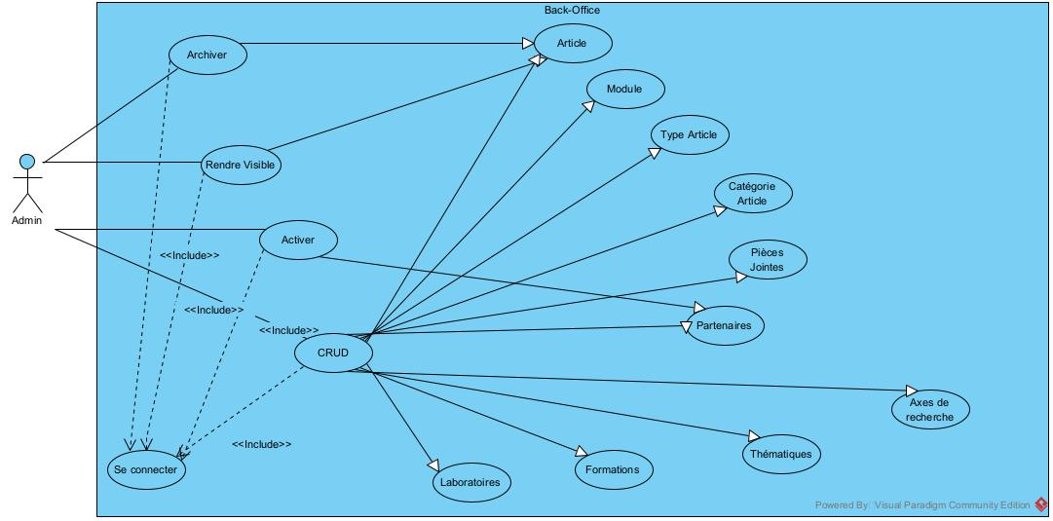

**Figure 1: Diagramme de cas d’utilisation du backoffice**

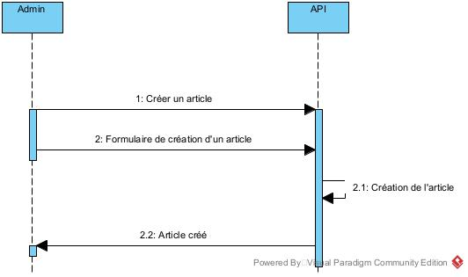

**Figure 2: Diagramme de Séquence (Création d'un article)**

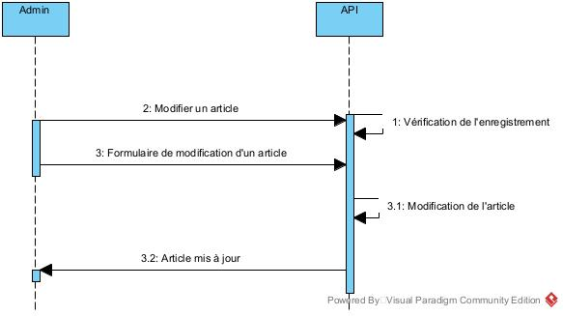

**Figure 3: Diagramme Séquence(Modification d'un article)**

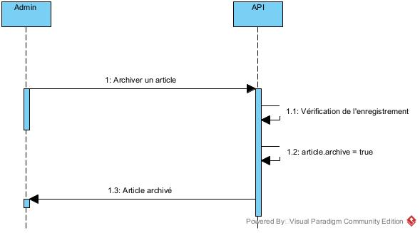

**Figure 4: Diagramme de Séquence(Archivage article)**

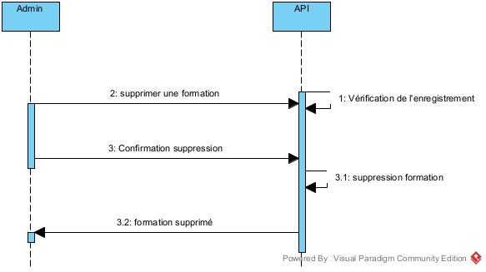

**Figure 5: Diagramme Séquence(Suppression d'une formation)**

* + 1. **Identification des besoins spécifiques pour le module Ecole Doctorale**

Une attention particulière a été portée à l'identification des besoins spécifiques pour le module de l'École Doctorale. Cette étape a impliqué une analyse approfondie des exigences particulières des écoles doctorales de l'université, telles que la présentation des programmes de recherche, des événements académiques, des publications, etc. Des entretiens ont été menés avec les responsables des écoles doctorales et les membres du personnel enseignant pour recueillir leurs retours et leurs besoins spécifiques en termes de fonctionnalités et d'interfaces utilisateur. Sur la base de ces informations, des spécifications détaillées ont été établies pour le module de l'École Doctorale, décrivant les fonctionnalités principales, les interactions utilisateur, les flux de données, etc.

En résumé, la section « Analyse des Besoins et Spécifications » a permis d'identifier les exigences fonctionnelles et techniques pour les modules front-end, en se concentrant notamment sur les besoins spécifiques pour le module de l'École Doctorale. Ces analyses approfondies ont jeté les bases nécessaires pour la conception et l'implémentation des modules, en garantissant une adéquation optimale avec les attentes des utilisateurs finaux.

**Section 3 : Conception et Mise en Place de l'Environnement de Développement**

Dans cette section, nous détaillerons les étapes de conception et de mise en place de l'environnement de développement nécessaire pour le développement des modules front-end du portail web de l'Université Assane Seck de Ziguinchor.

* + - 1. **Diagramme de classe**

La première étape de cette section a été la conception d'un diagramme de classe. Ce diagramme a permis de modéliser la structure des objets et des relations entre les différentes classes qui seront utilisées dans le développement des modules front-end. Il a servi de guide pour organiser le code de manière logique et cohérente, en identifiant les entités principales et leurs attributs ainsi que les relations entre elles. Le diagramme de classe a également facilité la communication entre les membres de l'équipe de développement, en fournissant une vue d'ensemble claire de l'architecture du système. Ces diagrammes de classe sont relatifs au module Ecole doctorale.

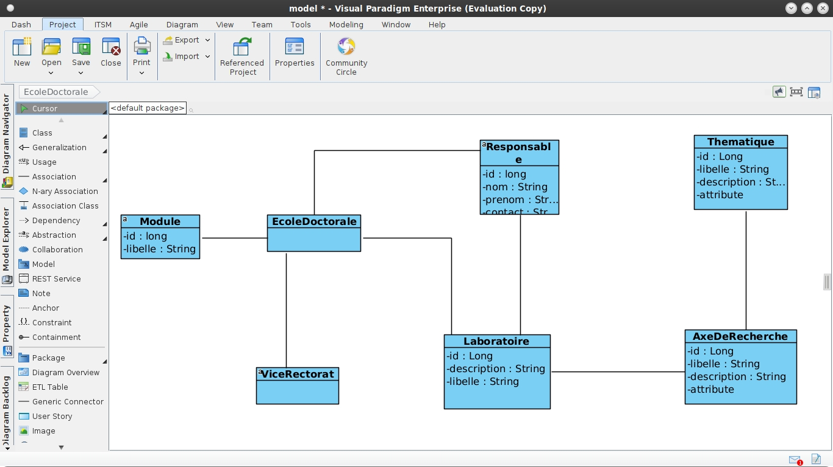

**Figure 6: Ecole doctorale**

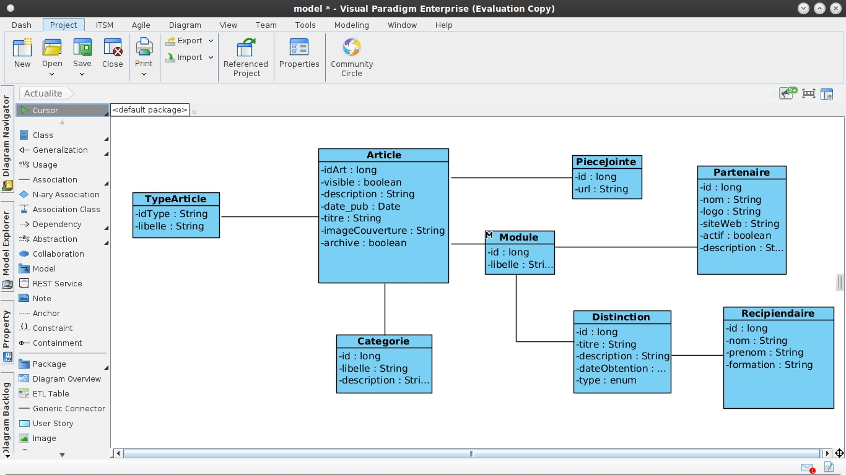

**Figure 7: Articles**

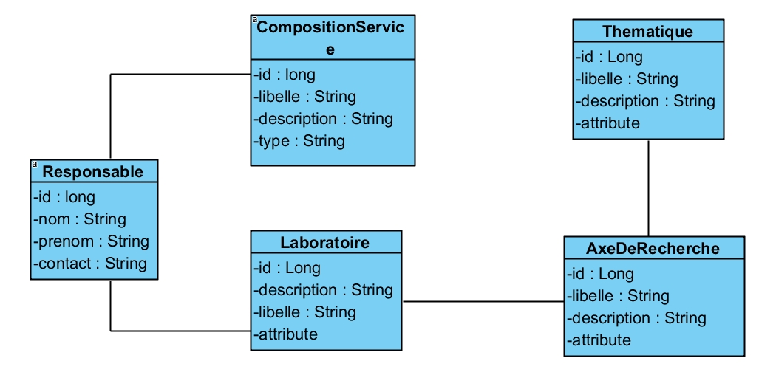

**Figure 8: Laboratoires**

* + - 1. **Installation des outils de développement**

Une fois le diagramme de classe établi, nous avons procédé à l'installation des outils de développement nécessaires pour travailler efficacement sur le projet. Cela inclut l'installation de l'environnement de développement intégré (IDE) tel que Visual Studio Code, ainsi que l'installation des dépendances et des packages Angular nécessaires pour le projet. Nous avons également configuré les extensions et les plugins utiles pour améliorer la productivité et la qualité du code, tels que les extensions de formatage, de débogage et de contrôle de version.

* 1. **Configuration des bases de données**

En parallèle, nous avons procédé à la configuration des bases de données nécessaires pour le développement des modules front-end. Cela inclut la création des bases de données locales ou des services de test tels que json-server, compte tenu du fait que le développement des modules du front-end et du back-end se font parallèlement.

En résumé, la section « Conception et Mise en Place de l'Environnement de Développement » a permis de préparer les fondations nécessaires pour le développement des modules front-end, en concevant un diagramme de classe, en installant les outils de développement et en configurant les bases de données. Ces étapes ont assuré un environnement de développement optimal, favorisant ainsi une implémentation efficace et de haute qualité des fonctionnalités du portail web de l'université.

**Section 4 : Implémentation Front-end**

Dans cette section, nous abordons l'implémentation concrète des pages et des composants front-end pour le backoffice du module École Doctorale, conformément aux spécifications établies lors des phases précédentes du projet.

* + 1. **Création des pages et des composants front-end**

L'implémentation front-end pour le backoffice du module École Doctorale a débuté par la création des pages et des composants nécessaires pour répondre aux besoins spécifiques identifiés lors de l'analyse des besoins et des spécifications. Les pages ont été conçues en tenant compte de l'expérience utilisateur et de l'ergonomie, avec une attention particulière portée à la navigation et à la présentation des informations. Les composants front-end, tels que les formulaires, les tableaux de données, ont été développés en utilisant les meilleures pratiques de développement Angular, en assurant la modularité, la réutilisabilité et la maintenabilité du code.

Pour chaque fonctionnalité du backoffice, des composants front-end spécifiques ont été créés, en suivant un processus itératif de développement et de test. Les interfaces utilisateur ont été optimisées pour permettre aux utilisateurs du backoffice de gérer efficacement les données liées à l'École Doctorale, telles que les programmes de recherche, les événements académiques, les publications, etc. Des interactions dynamiques ont été mises en place pour permettre une expérience utilisateur fluide et intuitive.

Le développement front-end a été réalisé en étroite collaboration avec l'équipe de développement back-end, afin d'assurer une intégration harmonieuse entre les composants front-end et les services back-end. Des API RESTful ont été utilisées pour échanger des données entre le front-end et le back-end, en garantissant la cohérence et la sécurité des données manipulées par le système.

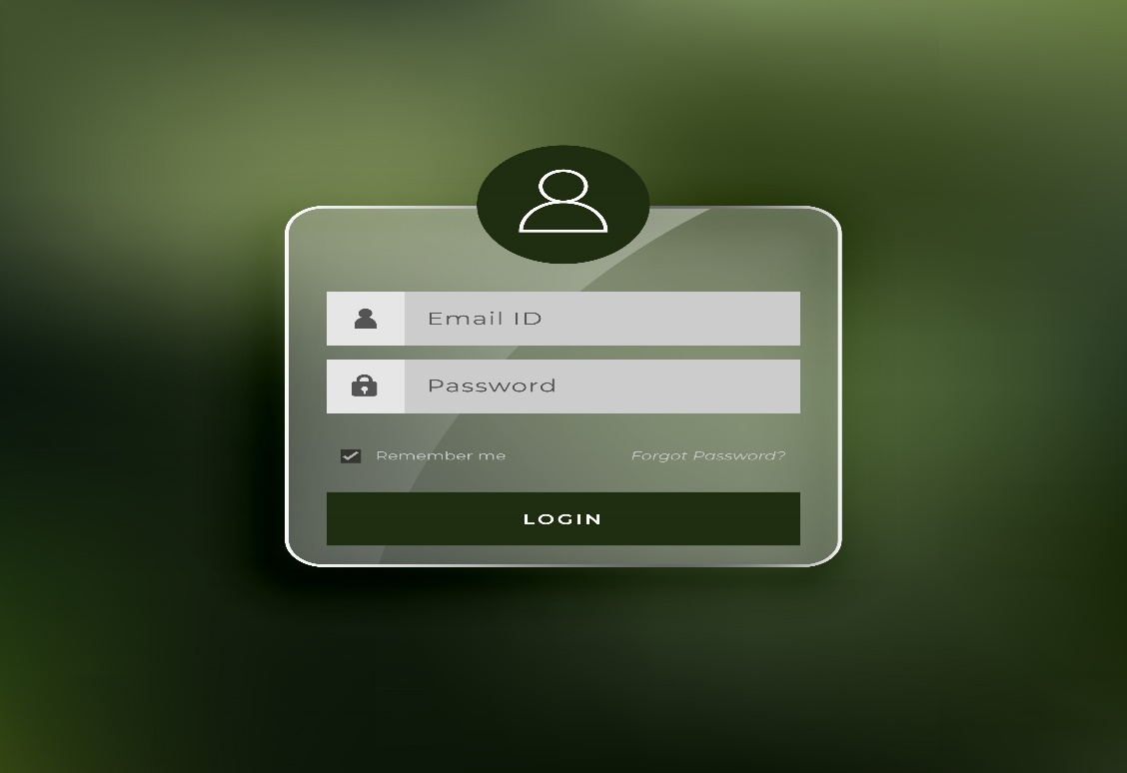

**Figure 9: Page d’authentification**

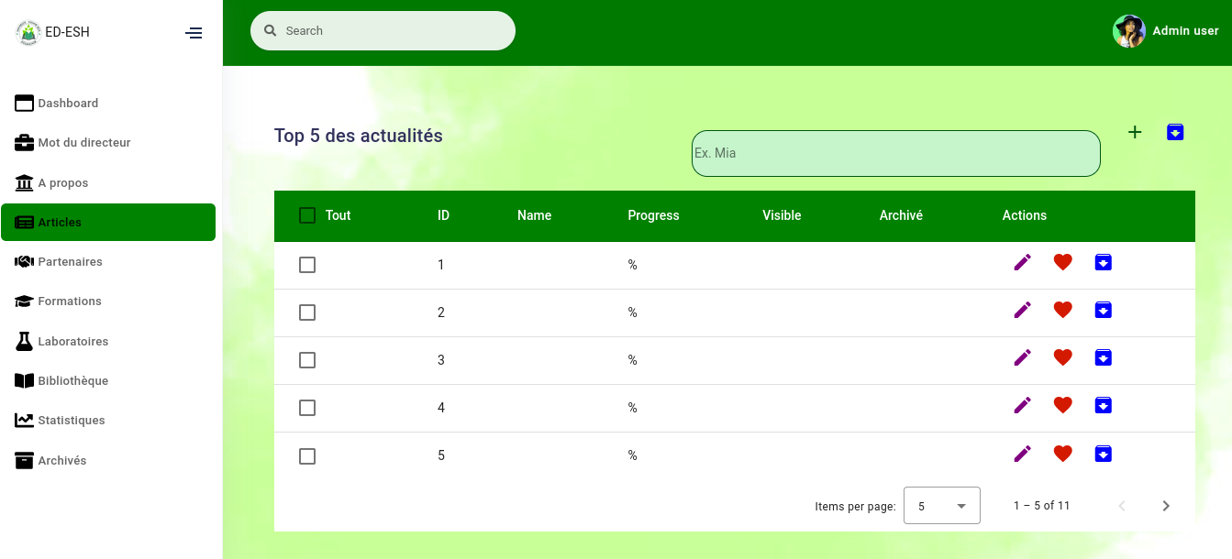

**Figure 10:Aperçu page articles**



**Figure 11: Mot directeur**

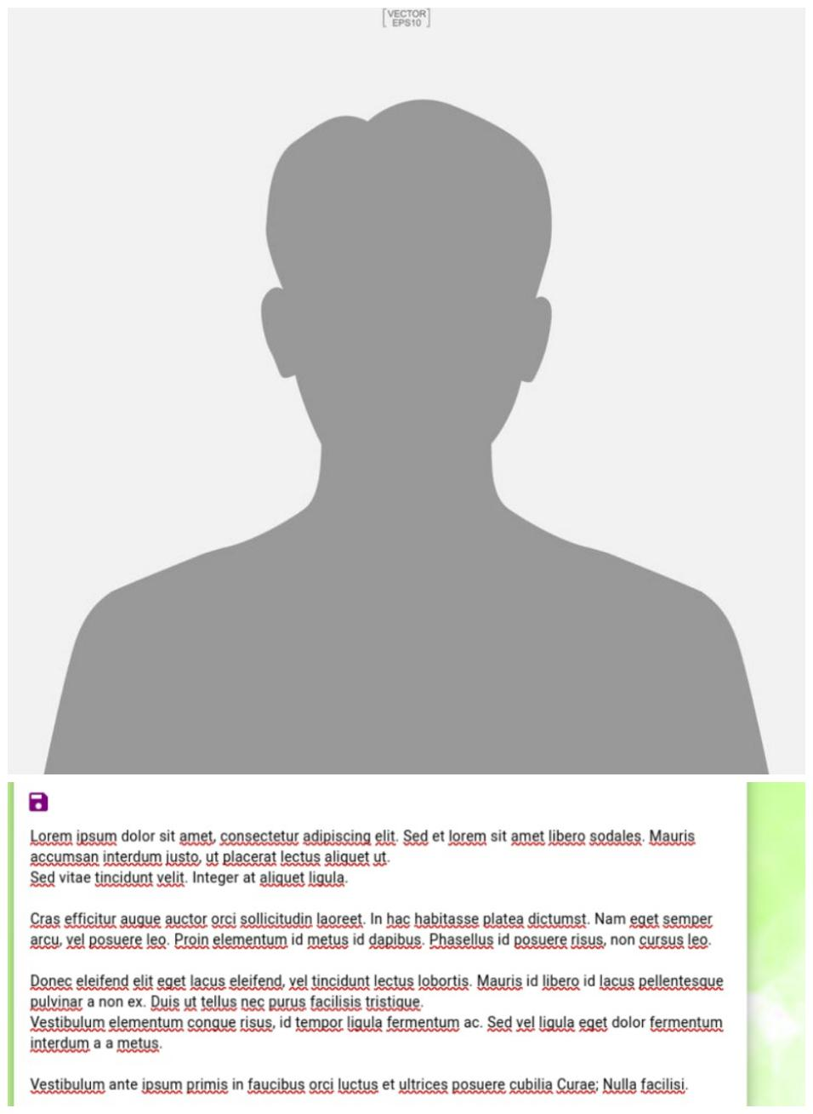

**Figure 12: Mot directeur en mode édition**

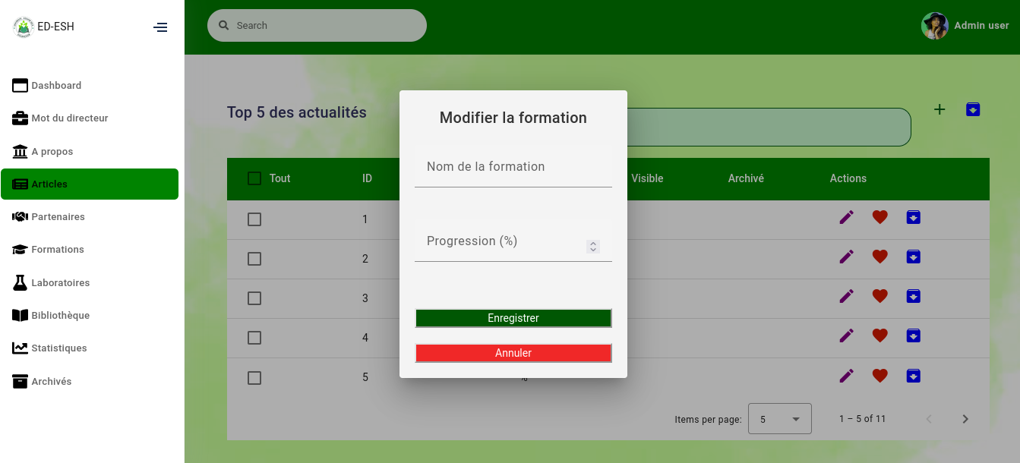

**Figure 13: Aperçu formulaires**

En résumé, la section « Implémentation Front-end » a été dédiée à la création des pages et des composants front-end pour le backoffice du module École Doctorale, en suivant les spécifications établies lors de l'analyse des besoins et des spécifications. Ces développements ont permis de fournir une interface utilisateur conviviale et fonctionnelle pour la gestion des données liées à l'École Doctorale dans le cadre du portail web de l'université.

**Section 5 : Intégration Front-end et Back-end**

Cette section se concentre sur l'intégration réussie des composants front-end développés avec les services back-end existants. Elle comprend également les étapes de test et de validation visant à garantir le bon fonctionnement de l'ensemble du système.

* + - 1. **Connexion des composants front-end aux services back-end**

L'intégration front-end et back-end commence par la connexion des composants front-end aux services back-end. Pour cela, des appels API RESTful sont utilisés pour échanger des données entre les deux parties du système. Les services front-end sont configurés pour appeler les endpoints appropriés du back-end afin de récupérer ou de soumettre des données nécessaires aux fonctionnalités du backoffice du module École Doctorale. Cette connexion est réalisée en respectant les normes de sécurité et d'authentification définies dans le cadre du projet.

* + 1. **Test et validation de l'intégration**

Une fois la connexion établie, des tests approfondis sont effectués pour valider l'intégration entre le front-end et le back-end. Ces tests comprennent des tests unitaires pour chaque composant front-end afin de vérifier son bon fonctionnement indépendamment du back-end. Des tests d'intégration sont également réalisés pour s'assurer que les composants front-end interagissent correctement avec les services back-end et que les données sont échangées de manière fiable. Des scénarios de test sont élaborés pour couvrir tous les cas d'utilisation possibles et garantir la robustesse du système dans des conditions réelles d'utilisation.

Une fois les tests effectués, une phase de validation est entreprise pour s'assurer que le système répond aux exigences fonctionnelles et techniques définies dans les spécifications du projet. Des démonstrations sont organisées avec les parties prenantes, y compris les responsables du SST et les utilisateurs finaux, pour recueillir leurs retours et leurs éventuels ajustements. Les bugs et les problèmes sont identifiés, documentés et corrigés en collaboration avec l'équipe de développement back-end, si nécessaire.

En résumé, la section « Intégration Front-end et Back-end » met en lumière l'importance de la connexion fluide entre les composants front-end et les services back-end, ainsi que les étapes essentielles de test et de validation pour assurer le bon fonctionnement du système dans son ensemble.

**Section 6 : Documentation**

Cette section met l'accent sur l'importance de la documentation dans le processus de développement logiciel, en particulier la rédaction d'un guide d'utilisation du back-office pour le module École Doctorale.

* + - 1. **Rédaction d'un guide d'utilisation du back-office**

Le guide d'utilisation du back-office est une ressource essentielle qui fournit des instructions détaillées sur l'utilisation et la gestion du back-office du module École Doctorale. Il est destiné aux administrateurs et aux utilisateurs autorisés chargés de gérer les données et les fonctionnalités du back-office.

Le guide d'utilisation comprend les sections suivantes :

1. Introduction : Une brève présentation du back-office du module École Doctorale et de son importance dans le contexte du portail web de l'université.
2. Connexion au back-office : Les instructions pour se connecter au back-office, y compris les identifiants nécessaires et les étapes à suivre pour accéder à l'interface d'administration.
3. Navigation : Une présentation de l'interface utilisateur du back-office, avec une description des différents menus, des options de navigation et des fonctionnalités disponibles.
4. Gestion des données : Des instructions détaillées sur la gestion des données du back-office, telles que l'ajout, la modification et la suppression des programmes de recherche, des événements académiques, des publications, etc. Cela comprend également des conseils sur la manière d'organiser les données de manière logique et cohérente.
5. Personnalisation : Des conseils sur la personnalisation de l'interface du back-office, y compris la modification des paramètres, des préférences et des options de configuration.
6. FAQ : Une section FAQ (Foire Aux Questions) qui répond aux questions fréquemment posées sur l'utilisation du back-office et résout les problèmes courants rencontrés par les utilisateurs.

Le guide d'utilisation du back-office est rédigé de manière claire et concise, avec des captures d'écran illustratives et des exemples pratiques pour aider les utilisateurs à naviguer efficacement dans l'interface et à utiliser les fonctionnalités du back-office de manière autonome.

En résumé, la rédaction d'un guide d'utilisation du back-office est une étape importante dans le processus de documentation, visant à fournir aux utilisateurs toutes les informations nécessaires pour exploiter pleinement les fonctionnalités du back-office du module École Doctorale dans le cadre du portail web de l'université.

**Conclusion**

Ce chapitre final synthétise les résultats et les expériences acquises tout au long du stage, mettant en lumière les réalisations, les défis surmontés, et les perspectives d'avenir pour le projet.

Le stage a permis de concevoir et de mettre en place avec succès le module front-end du back-office pour le module École Doctorale sur le portail web de l'Université Assane Seck de Ziguinchor. Les principales réalisations comprennent la conception et l'implémentation des pages et des composants front-end, leur intégration harmonieuse avec les services back-end existants, ainsi que la rédaction d'un guide d'utilisation détaillé pour les administrateurs du back-office.

Pendant le déroulement du projet, quelques difficultés ont été rencontrées, notamment des défis liés à la complexité des spécifications et des exigences du module École Doctorale, ainsi que des problèmes techniques rencontrés lors de l'intégration front-end et back-end. Cependant, ces défis ont été surmontés grâce à une collaboration étroite avec l'équipe de développement et à une approche proactive pour résoudre les problèmes.

Ce stage a également permis d'acquérir de précieuses leçons sur la gestion de projets de développement logiciel, la collaboration en équipe, et l'importance de la communication et de la planification dans la réussite d'un projet.

Pour l'avenir, il est recommandé d'envisager les améliorations suivantes pour le projet :

* Continuer à surveiller et à améliorer les performances du module École Doctorale, en tenant compte des retours des utilisateurs et des évolutions futures des besoins.
* Explorer de nouvelles fonctionnalités et améliorations potentielles pour enrichir l'expérience utilisateur et répondre aux demandes émergentes de la communauté universitaire.
* Renforcer la documentation et les processus de test pour garantir la qualité et la maintenabilité du système sur le long terme.
* Favoriser la formation continue des membres de l'équipe pour rester à jour avec les dernières technologies et pratiques de développement.

En conclusion, ce stage a été une expérience enrichissante qui a permis de contribuer de manière significative au développement du portail web de l'Université Assane Seck de Ziguinchor. Les réalisations obtenues, les défis surmontés et les perspectives d'avenir soulignent l'importance du travail d'équipe, de l'engagement et de la persévérance dans la réalisation de projets technologiques ambitieux.